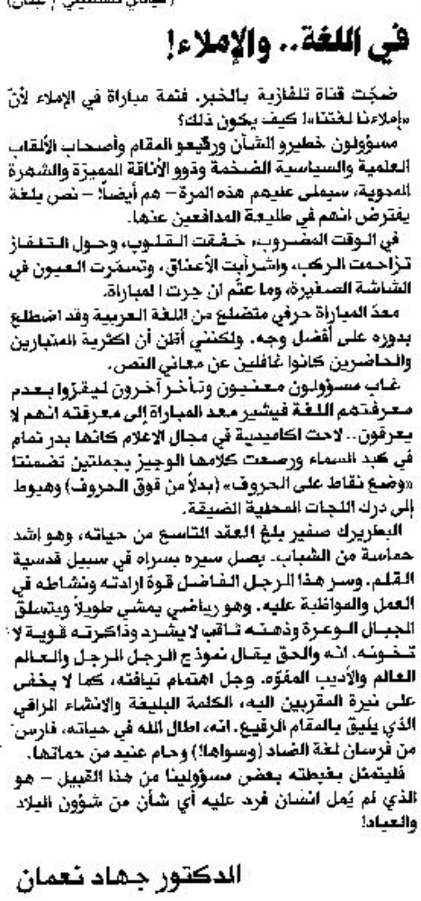

المستقبل – الأربعاء 8 كانون الثاني 2014

